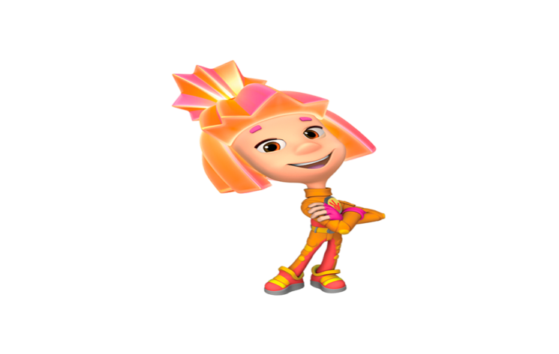

1. Расшифруйте слова по буквам согласных звуков:

Тпл, свт, лмпчк, хлдлнк, счтчк, плсс, квтнц, лктрнрг, квртр, грдс, чйнк, фн, кстрл, скрврк, кнфрк, дхвк, тстр, кфмлк.

1. Выберите лишнее четвёртое слово, объясните выбор:

Кошка, свеча, лампа, электроплита.

Холодильник, пылесос, фен, рубанок.

Тепло, солнце, окно, электричество.

Вата, бумага, газета, нож.

Занавески, батареи, светильники, книги.

Жёлтый, электрик, водопроводчик, сантехник.

1. Образуйте множественное число имён существительных:

|  |  |
| --- | --- |
| батарея – батареи.  Лампа –  Капля –  Искра –  Фен – | Холодильник –  Счётчик –  Электрик –  Окно –  Дверь – |

1. Составьте как можно больше маленьких слов из больших:

ЭНЕРГОСБЕРЕЖЕНИЕ, ЭЛЕКТРОЭНЕРГИЯ, ЭЛЕКТРИФИКАЦИЯ, ЭЛЕКТРОМОНТЁР, ВОДОПРОВОД, ЭЛЕКТРИЧЕСТВО.

1. Игра «1-3-5»

Измените по образцу:

Одна экономная семья – три экономных семьи – пять экономных семей

Теплая квартира, утеплённое окно, электрическая лампочка, закрытый кран, яркая искра, новый холодильник, шумный фен.

1. Измените предложения по образцу:

Я закрываю кран, и я БУДУ ЗАКРЫВАТЬ КРАН.

Я выключаю свет, и я …

Я купила пылесос, и я …

Я экономлю воду, и я…

Я забочусь о будущем, и я…

1. Игра «Жадина» (каждому существительному подберите местоимение мой, моя, моё)

Квартира, энергия, тепло, свет, дом, окно, лампа, электричество, расходы, океан, капля, кран, ванна, Солнце, батарея, квитанция, счётчик

1. Игра «Страна Гномиков»

Представь, что ты попал в страну, где все предметы и явления маленького размера. Из надо называть ласково. Например, вода – водичка и т.д. Измени слова по образцу:

Лампа, солнце, капля, квартира, окно, дом, человек, искра, пылесос.

1. Переведи слова с белорусского языка на русский язык:

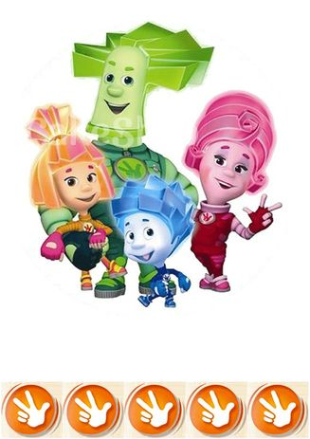Святло, кватэра, эканомія, электрычнасць, папера, батарэя, лямпа, энергазберажэнне.

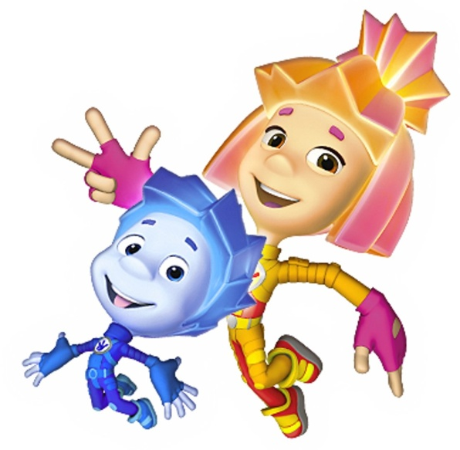

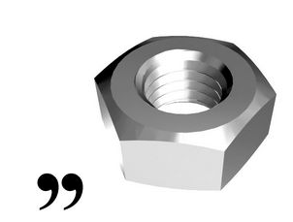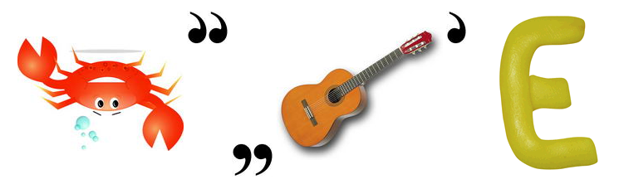 *Батарейка*

*Цепь*

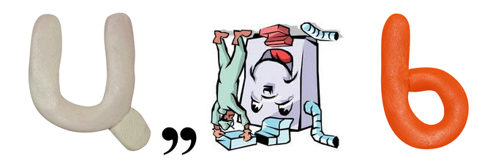

*Лампочка*

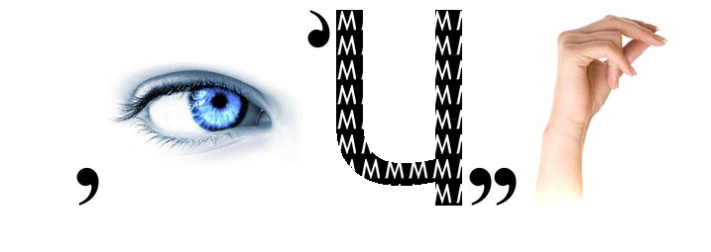

*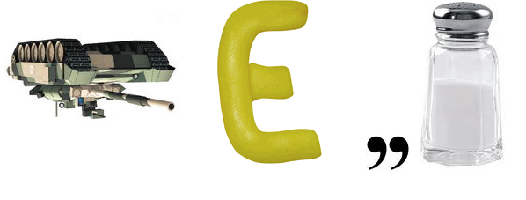Переключатель*

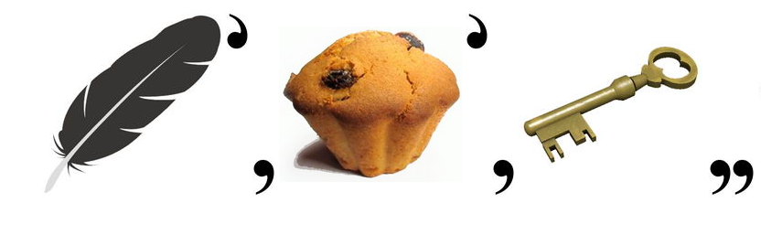

*Проводник*

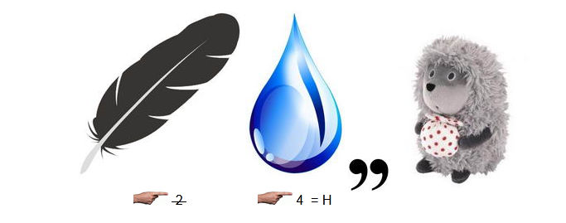

*Моторчик*

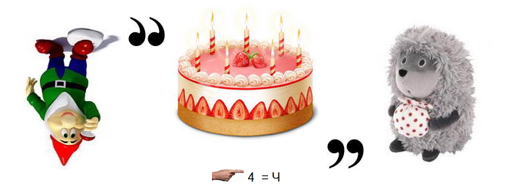

*Фонарик*

